Για να μεγαλώσω σωστά, κινούμαι καθημερινά!

Τι περιλαμβάνει η σωματική δραστηριότητα;
Τι μου προσφέρει η σωματική δραστηριότητα;

Αθλήματα

Χοροί
Πολεμικές Τέχνες

Παιχνίδι
- Γυμνάζει τους μυς και την καρδιά μου
- Δυναμώνει τα κόκκαλα μου
- Βοηθάει στη σωστή ανάπτυξη του σώματός μου

Πόση ώρα πρέπει να ασκούμαι;
Τουλάχιστον 60 λεπτά την ημέρα!

Ήξερες ότι …

Μετακίνηση

Δουλειές στο σπίτι

Όταν συμμετέχεις σε ομαδικά
αθλήματα κάνεις πιο πολλούς φίλους;

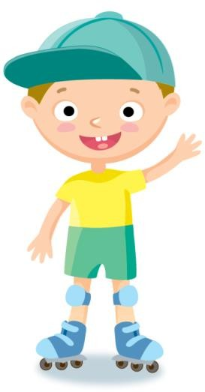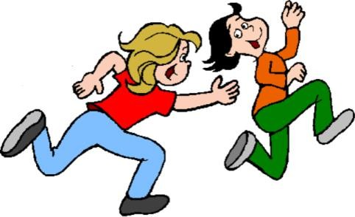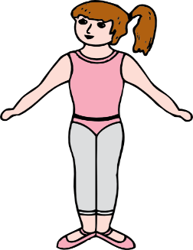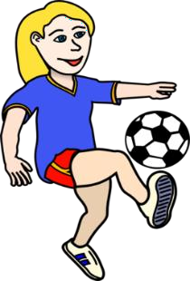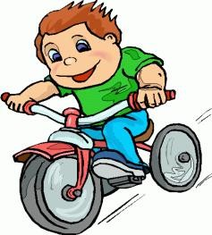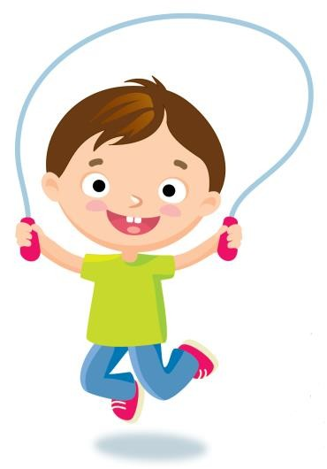

Η σωματική δραστηριότητα βελτιώνει τη διάθεσή σου;

Όταν ασκείσαι κοιμάσαι καλύτερα;

